***Dlaczego warto czytać książki?***

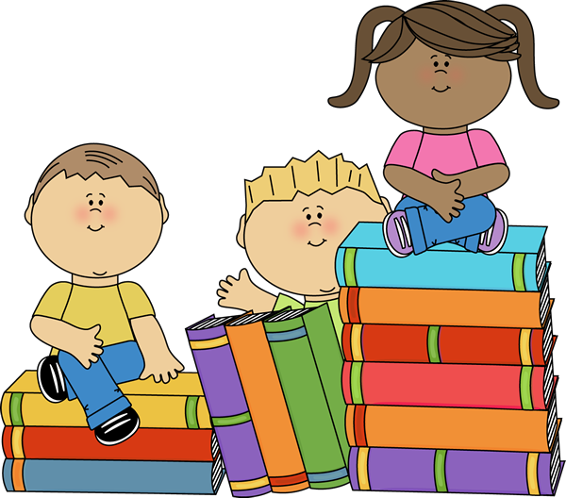

Czytanie uczy jak zachować się w danej sytuacji, poszerza horyzonty, otwiera nas na nowe doświadczenia, po porostu nas kształtuje. Ludzie, którzy czytają regularnie i w dużych ilościach, wydają się być mądrzejsi od tych, którzy tego nie praktykują

***Co wzmacnia czytanie?***

Czytanie wzmacnia „mięśnie pamięci”, tak samo jak podnoszenie

ciężarów rozwija mięśnie kulturysty.

Z każdą nową informacją, mózg tworzy nowe synapsy, poprawia działanie już istniejących oraz spowalnia proces ich obumierania.

***Autorzy: Dominika Jałbrzykowska i Natalia Modzelewska.***